Государственное учреждение образования
«Красненский учебно – педагогический комплекс детский сад – средняя общеобразовательная школа»

Описание опыта педагогической деятельности «Использование игровой технологии в
образовательном процессе у детей
с общим недоразвитием речи»

Ракович Екатерина Александровна
учитель-дефектолог

Содержание
Введение………………………………………………………………………...3
Основная часть
І.Особенности речевого развития детей с общим недоразвитием речи
(далее ОНР III уровень речевого развития………………………….…..6
ІІ. Принцип применения игровой технологии у детей дошкольного возраста с ОНР ІІІ уровень речевого развития…………….....…………11
ІІІ.Использование игровой технологии в образовательном процессе………………………………………………………….…...…...18
Заключение…………………………………………………………..……......21
Литература……………………………………………………………….........23
Приложение 1.Методические советы………………………………….....…24
Приложение 2. Занятия с детьми………………………………………...….25
План-конспект занятия по теме
«Прыгоды ў цуда- краіне» ……………………………………………..25
План- конспект занятия по теме «Домашние животные………….…30
План- конспект занятия по теме «Магазин» ………………………….32
План- конспект занятия по теме
«Замацаванне вымаўлення гукаў Р,Л,Ш,Ж,С,3,Ч»……………………34
Приложение 3. Занятие с родителями……………………….……………....38
План- конспект занятия по теме «Осень»……………………………..38
План-конспект занятия по теме «Игрушки»………………………….40

Введение
Место и роль игровой технологии в педагогическом процессе, сочетание элементов игры, воспитания и обучения во многом зависят от понимания педагогом возрастных особенностей психического и физического развития детей, функций и классификации педагогических игр.
Игровая технология в работе с детьми дошкольного возраста имеет целый спектр целевых ориентаций, которые способствуют оптимизации педагогического процесса:
дидактические: расширение кругозора, познавательная деятельность; применение ЗУН в практической деятельности; формирование определённых умений и навыков, необходимых в практической деятельности; развитие общеучебных умений и навыков; развитие трудовых навыков;
воспитывающие: воспитание самостоятельности, воли; формирование определённых подходов, позиций, нравственных, эстетических и мировоззренческих установок; воспитание сотрудничества, коллективизма, общительности, коммуникативности;
развивающие: развитие внимания, памяти, речи, мышления, умений сравнивать, сопоставлять, находить аналогии, воображения, фантазии, творческих способностей, эмпатии, рефлексии, умения находить оптимальные решения; развитие мотивации учебной деятельности.
Трудно переоценить значение общего развития ребенка дошкольного возраста. В отличие от всех последующих возрастных этапов именно в это время закладывается фундамент для любых специальных знаний, умений, отношения ребенка к окружающему миру.
«Для ребят дошкольного возраста игры имеют исключительное значение: игра для них учеба, игра для них — труд, игра для них серьезная форма воспитания» - эти слова принадлежат русскому педагогу Н. К. Крупской.
Не может быть здорового развития без деятельной, интересной жизни. Такую деятельную жизнь ребенок ведет в игре свободной, создаваемой им самим, или в играх с правилами.
Игра - единственная форма деятельности ребенка, которая во всех случаях отвечает его организации. Никогда она не предъявляет ему требований, которые он не мог бы выполнить, и вместе с тем она требует от него некоторого напряжения сил, связано с бодрым, жизнерадостным самочувствием, а бодрость и радость - залог здоровья.
Игра возникает у ребенка не самопроизвольно. Для ее возникновения нужен целый ряд условий, наличие впечатлений от окружающего мира, наличие игрушек, общение со взрослым, в котором игровые ситуации занимают значительное место.
Любая игра способствует воспитанию не одного, а нескольких качеств, требует участия различных органов и психических процессов, вызывает разнообразные эмоциональные переживания. Игра учит жить ребенка и трудиться в коллективе, воспитывает организаторские способности, волю, дисциплинированность, настойчивость и инициативу.
Вот почему проблема детской игры является актуальной в настоящее время. Для детей дошкольников, страдающих различными речевыми расстройствами, игровая деятельность сохраняет свое значение и роль как необходимое условие всестороннего развития их личности и интеллекта.
Однако недостатки звукопроизношения, недостаточно четкое восприятие звукового образа слов, ограниченность словаря, полное или частичное отсутствие грамматических форм, а также изменения темпа речи, ее плавности — все это, в разной степени влияет на игровую деятельность детей с речевыми расстройствами, порождает у них и особенности поведения в игре.

Актуальность: использование игры как средства коррекции обусловлено тем, что игра, являясь основным и любимым детьми занятием, позволяет быстрее и прочнее сформировать нарушенные психические процессы, личностные качества, моторику, интеллект. Точная и ранняя диагностика речевого нарушения и своевременно начатая коррекция, включающая в себя игротерапию, тем более актуальна, т.к. процент детей с нарушениями речи возрастает с каждым годом.
Дети с общим недоразвитием речи составляют основную массу детей имеющих речевые нарушения, однако каждому из них необходим личностный подход в рамках их индивидуальных возможностей. В общей массе разнообразных педагогических технологий игровая технология является наиболее приемлемой, так как отражает основу жизнедеятельности малышей. На основе этого определена цель.
Цель: теоретически обосновать и практически подтвердить эффективность использования игровой технологии в образовательном процессе с детьми с ОНР III уровня речевого развития.
Исходя из цели были сформированы задачи.
Задачи:
- выявить особенности формирования речи у детей имеющих речевые нарушения ( ОНР III уровень речевого развития);
- определить воздействие игровой технологии на формирование активного словаря детей;
- систематизировать игры и упражнения используемые на коррекционно-педагогических занятиях в рамках игровой технологии направленные на формирование речи.

Основная часть
Игра-это огромное светлое окно, через
которое в духовный мир ребёнка вливается
живительный поток представлений, понятий
об окружающем мире. Игра- искра, зажигающий
огонёк пытливости и любознательности
В.А. Сухомлинский
І. Особенности речевого развития детей с ОНР ІІІ уровня речевого развития
Основной контингент детей дошкольных учреждений составляют дошкольники с общим недоразвитием речи III уровня речевого развития.
IIІ уровень речевого развития детей характеризуется наличием развернутой фразовой речи с элементами лексико-грамматического и фонетико-фонематического недоразвития. Дети могут более свободно общаться с окружающими, но продолжают нуждаться в помощи родителей (воспитателей), вносящих в их речь соответствующие пояснения, так как самостоятельное общение является для них затрудненным.
Разнообразно нарушено произношение. Звуки, которые дети умеют правильно произносить изолированно, в самостоятельной речи звучат недостаточно четко. Может страдать произношение и различение большого количества фонем. В речи наблюдается недифференцированное произнесение свистящих, шипящих звуков, аффрикат и саноров, замена некоторых звуков другими, более простыми по артикуляции. У некоторых детей наблюдается нечеткое произнесение звука ы, недостаточное озвончение согласных б, д, г в словах и предложениях, а также замены и смешения звуков к-г-х-т-д-дь.
Страдает также и процесс различения фонем. Фонематическое недоразвитие в несформированности процессов дифференциации звуков, отличающихся тонкими акустико-артикуляционными признаками, но иногда дети не различают и более контрастные звуки. Эти трудности задерживают овладение детьми звуковым анализом и синтезом. Недоразвитие фонематического восприятия при выполнении элементарных действий звукового анализа проявляется в том, что дети смешивают заданные звуки с близкими им по звучанию. При более сложных формах звукового анализа у этих детей оно проявляется в смешении заданных звуков с другими, менее сходными.
Диагностическим показателем речи детей описываемого уровня является нарушение слоговой структуры слов. Правильно повторяя 3-4 сложных слова, дети нередко в самостоятельной речи их искажают, сокращая обычно количество слогов (дети слепили снеговика «дети сипили новика»). Множество ошибок наблюдается при передаче звуконаполняемости слов: перестановке и замене звуков и слогов, сокращении при стечении согласных в слове (шкаф - «саф»). Типичными для детей являются персеверации слогов (хоккеист - «хахист»), антиципации (автобус - «астобус»), добавление лишних звуков и слогов (лимон «лимонт»). Характер ошибок слогового состава обусловлен состоянием сенсорных (фонематических) или моторных (артикуляционных) возможностей ребенка.
Особо следует отметить, что фразовая речь детей III уровня речевого развития приближается к низкой возрастной норме. Их бытовой словарь в количественном отношении значительно беднее, чем у их сверстников с нормальной речью. Дети не могут назвать по картинкам целый ряд доступных своему возрасту слов, хотя имеют их в пассивном запасе (ступеньки, страница). В тоже время отмечается и недостаточное развитие пассивного словаря.
Преобладающим типом лексических ошибок становится неправильное употребление слов в речевом контексте. Не зная наименований частей предметов, дети заменяют их названием самого предмета (циферблат - «часы»), название действий заменяют словами, близкими по ситуации и внешним признакам (подшивает – «шьет»). Нередко, правильно показывая на картинках заданные действия, в самостоятельной речи дети смешивают их: «поливает в кастрюлю суп» вместо наливает. Из ряда предложенных действий дети не понимают и не могут показать такие действия как штопать, переливать, подпрыгивать; нередко, они не знают названия цветов (оранжевый, голубой, серый). Плохо дети различают и форму предмета: круглый, овальный, квадратный, треугольный. В словаре детей мало обобщающих понятий, в основном это игрушки, посуда, одежда, цветы. Антонимы не используются, мало синонимов.
Недостаточная ориентировка в звуковой форме слова отрицательно влияет на усвоение морфологической системы родного языка.
Так, дети затрудняются в образовании существительных с помощью уменьшительно-ласкательных суффиксов и некоторых прилагательных (маленький - «помалюскин стул»). Особую трудность испытывают дети при употреблении приставочных глаголов, которая выражается в большом количестве ошибок (переходит «идет»). Таким образом, ограниченный словарный запас, многократное использование одинаково звучащих слов с различными значениями делают речь детей бедной и стереотипной.
В картине аграмматизма выявляются у детей довольно стойкие ошибки при согласовании прилагательного с существительным в роде и падеже («Я иглаю синей мятей» - Я играю синим мячом); смешение родовой принадлежности существительных («де веды» - два ведра); ошибки в согласовании числительного с существительными трех родов («два руки» - две руки). Характерны ошибки в употреблении предлогов:
- их опускание («даю тетитькой» - я играю с сестричкой);
- замена («кубик упай и тая» - кубик упал со стола);
- недоговаривание («полезая а дево» - полезла на дерево) [6,с.63].
Выявляется также импрессивный аграмматизм, который проявляется в
недостаточном понимании значения слов, измененных при помощи приставки, суффикса.
При пересказе дети ошибаются в передаче логической последовательности событий, пропускают отдельные звенья, «теряют» действующих лиц. Рассказ-описание малодоступен для детей, которые обычно ограничиваются перечислением отдельных предметов. Часть детей оказывается способной лишь отвечать на вопросы.
Таким образом, экспрессивная речь детей, со всеми указанными особенностями, может служить средством общения лишь в особых условиях, требующих постоянной помощи и побуждения в виде дополнительных вопросов, подсказок, оценочных и поощрительных суждений. Вне специального внимания к их речи дети малоактивны, в редких случаях являются инициаторами общения, не общаются со сверстниками, не обращаются с вопросами к взрослым, не сопровождают рассказом игровые ситуации. Это обуславливает недостаточную коммуникативную направленность их речи.
Трудности в овладении детьми словарным запасом и грамматическим строем родного языка тормозят процесс развития связной речи и прежде всего своевременный переход от диалогической формы речи к контекстной.
Неполноценная речевая деятельность оказывает влияние и на психическое развитие ребенка. Для детей с общим недоразвитием речи характерен низкий уровень развития основных свойств внимания. У ряда детей отмечается недостаточная его устойчивость, ограниченные возможности распределения. Речевая недостаточность сказывается на развитии памяти. При относительно сохранной смысловой, логической у детей заметно снижены вербальная память и продуктивность запоминания по сравнению с нормально говорящими детьми. Дети часто забывают сложные инструкции (трех-четырех ступенчатые), опускают некоторые их элементы и меняют последовательность предложенных заданий. У некоторых детей отмечается низкая активность припоминания, которая сочетается с ограниченными возможностями развития познавательной деятельности.
Связь между речевыми нарушениями детей и другими сторонами их психического развития обуславливает некоторые специфические особенности их мышления. Обладая в целом полноценными предпосылками для овладения мыслительными операциями, доступными их возрасту, дети, однако, отстают в развитии наглядно-образного мышления, без специального обучения с трудом овладевают анализом и синтезом, сравнением.
Из вышесказанного можно сделать вывод, что общее недоразвитие речи III уровня речевого развития является сложным системным нарушением речи, затрагивающим как все компоненты речевой системы: звукопроизношение, лексико-грамматический строй речи, связную речь; так и мелкую моторику, психические процессы.
ІІ.Принципы применения игровой технологии у детей дошкольного возраста с ОНР ІІІ уровня речевого развития
Игрой ребёнок овладевает к третьему году жизни, знакомится с человеческими отношениями, начинает различать внешнюю и внутреннюю сторону явлений, открывает у себя переживания и начинает в них ориентироваться.
У него формируются воображение и символическая функция сознания, которые позволяют ему переносить свойства одних вещей на другие, возникает ориентация в собственных чувствах и формируются навыки их культурного выражения, что позволяет ребёнку включаться в коллективную деятельность и общение.
В результате освоения игровой деятельности у дошкольников формируется готовность к общественно значимой и общественно-оцениваемой деятельности учения.
Игровая технология состоит из набора разнообразных игр, которые имеют общую идею и обладают специфическими особенностями.
Каждая игра представляет собой перечень задач, которые ребёнок решает с помощью кубиков, кирпичиков, квадратов из картона или пластика, деталей из конструктора-механика и т.д. На занятиях предлагаю развивающие игры с кубами, узорами, рамками и вкладышами Монтессори, планами и картами, квадратами, наборами «Угадай-ка», «часами», термометром, кирпичиками, кубиками, конструкторами. Дети играют с мячами, верёвками, резинками, камушками, орехами, пробками, пуговицами, палками, крупами, песком и т.д. и т.п.
Игровая технология лежит в основе трудовых и технических навыков, которые напрямую связаны с интеллектом.
Задания мною предлагаются в различной форме: в виде модели, плоского рисунка в изометрии, чертеже, письменной или устной инструкции и т.п., и таким образом знакомят его с разными способами передачи информации, имеют очень широкий диапазон трудностей: от доступных иногда двух- трёхлетнему малышу до непосильных среднему взрослому. Поэтому игры могут возбуждать интерес в течение многих лет (до взрослости). Постепенное возрастание трудности задач в играх позволяет ребёнку идти вперёд и совершенствоваться самостоятельно, т.е. развивать свои творческие способности, в отличие от обучения, где всё объясняется и где формируются в основном только исполнительские черты .
( Приложение 1)
Решение задач предстаёт перед ребёнком не в абстрактной форме ответа, а в виде рисунка, узора или сооружения из кубиков, кирпичиков, деталей конструктора, т.е. в виде видимых и осязаемых вещей, что позволяет сопоставить «задание», с «решением» и самому проверять точность выполнения задания.
Главная особенность игровой технологии заключается в объединении основных принципов обучения от простого к сложному. Из них наиболее важным является принцип творческой деятельности- самостоятельно по способностям, когда ребёнок может подняться до «потолка» своих возможностей. Это позволило решать сразу несколько задач, связанных с развитием творческих способностей.
Игровая технология даёт возможность развивать разнообразные способности с самого раннего возраста. Это значит, что задание- ступеньки
всегда будут создавать условия, опережающие развитие способностей.
Поднимаясь каждый раз самостоятельно до своего «потолка», ребёнок развивается наиболее успешно.
Развивающие игры, используемые в рамках игровой технологии разнообразны по своему содержанию и, кроме того, создают атмосферу свободного и радостного творчества.
Игровая технология реализуется при помощью дидактических, настольно-печатных, ролевых ,сюжетно-дидактических игр- инстенировак и др. В ходе коррекционно-педагогической деятельности хороший положительный результат даёт включение образовательных задач в содержание игры, что позволяет тесно взаимодействовать педагогу с воспитанниками и их законными представителями. Это ведёт к формированию позиционно-ролевых отношений в игре типа «лидер-подчиненный» изменению самой игры так, чтобы дети были социально адекватными в любой роли, умели проигрывать различные условия ситуации, могли пользоваться разнообразными способами коммуникации и переносить их в реальную жизнедеятельность.
Во время сюжетно-ролевой игры на основе сказок «Стрекоза и Муравей» и «Заюшкина избушка» мною создавались ситуации, в которых дети имитировали разговор Зайца и Лисы (она просится к Зайцу в домик), Стрекозы и Муравья. Дети научились отказывать, не обижая того, кто обращается с просьбой. Я поначалу подсказывала вежливые слова, смягчающие отказ (к сожалению, нет места; извини, что не могу приютить),а позже дети научились сами объяснять причину отказа (у меня нет для тебя еды; надо спросить разрешения у родителей), обещали выполнить просьбу впоследствии (утеплю домик, пущу тебя; приеду из леса, тогда накормлю тебя). В итоге дети стали воспроизводить полученные навыки в ходе общения с родителями, друзьями. Игре предшествовала предупредительная работа (нельзя выражать отказ выражениями я не могу, я не дам, не буду есть, нужно пользоваться вежливыми словами: спасибо, извини, прости, объяснять причину отказа).
В игре дошкольники научились вежливо, ненавязчиво выражать просьбу или быть настойчивыми, требовательными, научились просить, умолять, требовать, используя словосочетания (Дорогая подружка! Пожалуйста,... Будь другом,.... Оленька, может, ты поможешь.... Простите за беспокойство. Разрешите мне пройти. Я вас очень прошу).
Таким образом, в процессе игры дети без употребления слов «речевая деятельность» овладели ее разновидностями, научились умелому, успешному общению, требующему ориентированию в особенностях собеседника. Я создавала на занятиях игровую атмосферу, пробуждающую у детей желание действовать, исполнять роль, использовать этикетные диалоги со значениями «просьба» и «отказ» (в просьбе), не воспринимая ролевое общение как исполнение учебных заданий. Поскольку в современной коррекционной педагогике актуален принцип устранения недостатков речи у детей в дошкольном возрасте. Любое нарушение речи может в той или иной степени отразиться на дальнейшем речевом развитии, поведении, деятельности ребенка и успешном обучении, поэтому, важное значение имеет чистое произношение, особенно в период обучения грамоте, так как письменная речь формируется на основе устной, и недостатки произношения могут привести к трудностям в овладении письмом и чтением в школе.
С учетом индивидуальных особенностей дошкольников необходимость проведения серьезных коррекционных замыслов учителя-дефектолога в его работе через игру очевидна. Работа учителя-дефектолога нуждается в использовании игровых приемов в еще большей степени, нежели в обычных воспитательных мероприятиях.
Игровую технологию можно применять на занятиях со всей группой, с подгруппой и индивидуально с каждым ребенком. Игры планируются заранее. Определяется программная задача, продумывается оборудование игры (раздаточный материал). Продумывается словарная работа (напоминается, уточняется, закрепляется). Также продумывается организация проведения игры (за столом, на ковре, на улице, в зависимости от того какой материал используется). Кого с кем из детей посадить (сильный со слабым).
Игровая технология характеризуется разнообразием:
- настольно-печатные игры: помогают уточнить и расширить представления детей об окружающем мире, систематизируют знания, развивают мыслительные процессы;
Настольно-печатные игры очень распространены и устроены по принципу разрезных картинок, складных кубиков, на которых изображение предметов, сюжетов которые делятся на части.
Они способствуют развитию логического мышления, сосредоточенности, внимания. Для дошкольников складывание целого из частей – сложный процесс осмысления. Он облегчается подбором предметов и сюжетов, знакомых ребенку по личному опыту, показом целой картинки, постепенным прибавлением частей, которые надо сложить.
В настоящее время популярны пазлы (от англ. – игра на выдержку), где картинки разделены на множество частей (от 32 до 250). Автор – английский гравер Д. Спилсбари.
- дидактические игры: в основе лежит парность картинок, подбираемых по сходству. Сначала детям предлагают подобрать из множества картинок пары совершенно одинаковых (две книжки, два яблока …). Далее задача усложняется: картинки надо объединить по смыслу (найти две машинки (легковую, грузовую) и т.д.). Старшим предлагается отыскать пары среди предметов, отличающихся пространственных расположением, формой.
Дидактические игры с предметами очень разнообразны по игровым материалам, содержанию, организации проведения.
Игры с предметами дают возможность решать различные воспитательно-образовательные задачи: развивать мыслительные операции (анализ, синтез, сравнение, различение, обобщение, классификация), совершенствовать речь (умения называть предметы, действия с ними, их качества, назначение; описывать предметы и отгадывать загадки о них, правильно произносить звуки речи), воспитывать произвольность поведения, памяти, внимания.
Даже в одной и той же игре, но предлагаемой детям разного возраста, отличаются воспитательно-образовательные задачи, конкретное содержание.
Например, в игре «Чудесный мешочек» дети младшего возраста учатся называть предметы, их признаки, среднего – определять предмет на ощупь (логопед может положить в мешочек игрушки с различными звуками (на определенный звук) дети, доставая, называют и педагог оценивает и анализирует речь ребенка), старшие – составляют описательный рассказ, классифицируют предметы по заданным признакам.
В лото ребенок должен по картинке на большой карте подобрать тождественные изображения на маленьких картинках. Тематики лото разнообразна: «Зоологическое лото», «Сказки». Логопедическое лото-мозаики помогает закрепить правильное произношение звуков. В процессе игры воспитывается внимание детей, развивается память, связная речь. Игру может проводить взрослый (педагог, логопед, один из родителей) с группой детей и индивидуально. Во время игры ведущий обращает внимание на речь детей, добивается правильного произношения звуков. С помощью игры можно быстрее научиться красиво, правильно говорить, учиться дружно играть вместе и радоваться успехам товарищей. У детей появляется азарт, дух соревнования, который помогает закрепить произношение звуков.
-сюжетно-дидактические игры-инсценировки: помогают разговорить ребенка при обследовании, при постановке звуков, если ребенок стеснителен, то в бытовых ситуациях («кукла заболела», «покормить Машу» и т.д.) ребенок незаметно для себя ответит на вопросы учителя-дефектолога и отработает (автоимитирует) звуки.
Для развития координации мелких движений и зрительного контроля за ними организуются игры с дидактическими игрушками моторного характера (игры с вкладышами, разборными шарами, башенками).
Для детей 4-6 лет предназначены игры с мелкими предметами, кеглями, настольным бильярдом. Особенно велика роль игр на границе перехода к школьному обучению. Развитие координации движений предплечья, кисти и особенно пальцев рук, четкий зрительный контроль за этими движениями – важные предпосылки для подготовки ребенка к овладению письмом. И учитель-дефектолог может провести консультацию с родителями, воспитателями о помощи таких игр в развитии ребенка. Ведь в них воспитывается осторожность, терпение, настойчивость, сообразительность, развивается умение ориентироваться в пространстве, это поможет при исследовании логико-грамматических отношений (поставь предмет за, перед – кеглей; правый верхний угол и т.д.)
Во время логопедического обследования развивающие игры помогут выявить речевые нарушения .
-словесные игры: отличаются тем, что процесс решения обучающей задачи осуществляется в мыслительном плане, на основе представлений и без опоры на наглядность. Поэтому их лучше проводить с более старшими детьми. С их помощью создается эмоциональный настрой, вырабатывается быстрота реакции, умение понимать юмор (потешки, прибаутки, загадки, перевертыши, построенные на диалоге). Интересны игры ещё и тем, что дети решают игровую задачу (узнают время года, признаки и т.п.) при восприятии фрагментов из литературных произведений (стихи А. С. Пушкина, И. Никитина, Д. Родари). Словесные игры учат детей слушать, воспитывают эстетические переживания, развивают образное мышление.
Учитывая своеобразие игровой технологии, как переходной формы к учебной деятельности, следует избегать прямого обучения. Объяснение новой игры я начинала с создания игрового образа, по окончании игры старалась улучшить эмоциональный настрой ребенка, подчеркнуть интерес, подбодрить проигравших, отметить победителей.
Игровую технологию я использую на занятиях и в самостоятельной деятельности детей. Являясь эффективным средством обучения, она может быть как составной частью занятия, так и основной формой организации учебного процесса.

ІІІ.Использование игровой технологии в образовательном процессе.
Применение игровой технологии с учетом закономерностей и особенностей развития детей с ОНР III уровня речевого развития, позволяет повысить эффективность коррекционного обучения, ускорить процесс подготовки дошкольников к обучению грамоте, предупредить появление у них вторичных расстройств письменной речи, а, следовательно, снизить риск социальной дизадаптации дошкольников.
В нашем ГУО «Красненский учебно – педагогический комплекс детский сад – средняя школа» действует пункт коррекционно -педагогической помощи. Данный пункт наряду с детьми имеющими различные речевые нарушения, посещают дети с ОНР III уровня. Основной задачей работы учителя-дефектолога является коррекция и исправление недостатков речевого развития, улучшение общего интеллектуального развития детей. Она решается на коррекционно- развивающих занятиях по исправлению звукопроизношения: индивидуальных, подгрупповых, групповых. На индивидуальных занятиях ведется работа по преодолению фонетико- фонематических затруднений с учетом особенностей нарушения речи. Большое внимание я уделяю развитию моторики артикуляционного аппарата, уточнению произношения имеющихся звуков, постановке отсутствующих звуков, автоматизации произношения звуков на материале разной сложности (слог, слово, предложение, текст). (Приложение 2)
Предпосылкой успеха, созданию благоприятных условий для проведения коррекционной работы, так как малыши быстро утомляются, отвлекаются, отказываются от монотонных повторений и однообразных заданий, является применение игровой технологии. Дети хотят играть! Дети разные, и по-разному приходится их увлекать, заинтересовывать. Однако, если занятия разнообразны и строятся в увлекательной форме, заставлять ребенка заниматься не приходится. Игровая технология вызывает у детей положительные эмоции, которые помогают пробудить интерес к данному заданию, мобилизуют их внимание, активизируют деятельность.
В результате применения игровой технологии в процессе коррекционно-педагогической деятельности мне удавалось прийти к следующим выводам ,что
игровая технология способствует:
-процессу автоматизации звуков в самостоятельной речи;
-развитию слухового и зрительного внимания;
-развитию мышления;
-формированию тактильной, слуховой, зрительной памяти;
-развитию движения пальцев рук.
При организации речевых игр и упражнений руководствуюсь следующими правилами:
- соблюдение временных промежутков(10-15 минут);
- целенаправленная постановка задач;
- демонстрация используемых изображений, объяснение и проговаривание сложных слов;
- соблюдение необходимого темпа занятия в соответствии с возможностями конкретного ребенка;
-стимулирование интереса к игре, введение элемента соревнования, награды за успешное выполнение, красочное оформление;
-оценка результата в соответствии с его же собственными достижениями;
-развитие навыков контроля и самоконтроля;
-педагог должен играть вместе с детьми, быть одним из действующих лиц, дети должны чувствовать заинтересованность взрослого в игре;
-обязательна похвала, поощрение за малейшие успехи.
Эффективность коррекционно- педагогической работы зависит от тесного сотрудничества учителя- дефектолога с законными представителями. Участие законных представителей в коррекционно-педагогическом процессе создает благоприятную среду для преодоления и предупреждения нарушений у детей с ОНР. Важным является формирование у законных представителей адекватной позиции в отношении наличия того или иного нарушения речи у ребенка (в противоположность неадекватной недооценки или преувеличение имеющихся трудностей).
Основные формы работы: родительские собрания, вечера вопросов и ответов, заседания «круглого стола», конференции, семинары, тренинги, дни открытых дверей, семейные педсоветы, совместные занятия детей и законных представителей с использованием игровой технологии. (Приложение 3).
Посещения занятий родителями помогают понять специфику речевого нарушения ребенка, проявления личностных качеств (невнимательность, трудность переключения с одного действия на другое) и обсудить с родителями основные направления работы. В ходе консультаций и бесед, я знакомлю родителей с комплексами артикуляционной гимнастики, дыхательных упражнений, их значением в формировании правильного звукопроизношения, показываю приемы постановки звуков, рассказываю о последовательности работы над звуком, объясняю необходимость закрепления навыков правильной речи в повседневной обстановке. Периодически родителям предлагаю консультативный материал, например «Правильно дышим- красиво говорим», «Развитие речи детей в игре», «Развиваем руки - развиваем речь» через информационные стенды, экран достижений детей, копилки советов, памятки - это далеко не все формы работы с родителями.

Заключение
В результате применения игровой технологии в коррекционно-педагогической деятельности с детьми с ОНР ІІІ уровня речевого развития удалось достичь следующих результатов:
-эмоциональная приподнятость настроения у участников образовательного процесса;
-повышение результативности в учебной деятельности;
-социализация личности ребёнка;
-активизация интереса детей к познанию закономерностей окружающего: материального и духовного мира;
-формирование умения детей взаимодействовать в коллективе;
- развитие познавательной активности;
В ходе коррекционно-педагогической деятельности выявлено: игровая технология способствует формированию и развитию длительности и силы речевого выдоха, модулированности голоса, темпо- ритмической организации, интонационной выразительности, чёткости и разборчивости речи, речевого и неречевого слухового гнозиса ,звукового анализа и синтеза, структуры значения слова ,лексических связей слов, коммуникативных навыков детей.
Опыт показывает, что использование игровой технологии с детьми с ОНР ІІІ уровня речевого развития помогает дошкольникам достичь навыков речевого и интеллектуального развития в соответствии с уровнем необходимым для дальнейшего их обучения по программе общего среднего образования.
В результате системного и целенаправленного воздействия на развитие речевой функции детей при взаимодействии всех участников образовательного процесса( учителя-дефектолога, воспитателей, психолога, законных представителей) у большинства детей удалось достичь речевой нормы.
Благодаря применению игровой технологии прослеживается положительная динамика выхода детьми с ОНР ІІІ уровня речевого развития на речевую норму.

Литература
1. Анищенко, О.А. Игра дошкольника/ О.А Анищенко , Е.А Носова.,Р.Л. Непомнящая. - Мозырь: Белый Ветер, 1998.
2.Володько,Д.В.Коррекционно-развивающие занятия по социальной
адаптации детей дошкольного возраста/Д.В.Володько.-Минск:3орны
Верасок,2010.
3. Выготский, Л. С.Игра и её роль в психическом развитии ребенка/ Л.С.Выготский// Психалогия.-1995.-Вып.1.
4. Современные педагогические технологии в специальном образовании. пособие для педагогов спец.общеобразоват.шк./Т.Л.Лещинская[и др.]; под. ред. A.M. Змушко.-Минск:Народная асвета,2005.
5.Катаева, А.А.Дидактические игры в обучении дошкольников с отклонениями в развитии: пособие для учителя/А.А.Катаева, Е.А.Стребелева. М.:ВЛАДОС, 2001.
6.Левина,Р.Е.Основы теории и практики логопедии/Р.Е. Левина. М.: Просвещение,1967.
7.Михайленко, Н.Я. Как играть с детьми/Н.Я.Михайленко, Н.А.Короткова.-
М.,2010.
8.Набойкина,Е.А.Игра как средство эмоционального развития/ Е.А.Набойкина
Дефектология №2,2006.
9.Сельверстов,В.И.Речевые игры с детьми/В.И.Сельверстов М.:ВЛАДОС, 1994.
10.Сидорцова, Р.В. Использование современных образовательных технологий в
системе работы специальной общеобразовательной школы для детей с ТНР/
Р.В Сидорцова// Дефектология.- 2006.-№4.
11.Филичева,Т.Б.Подготовка к школе детей с общим недорозвитием речи в
условиях специального детского сада/Т.Б.Филичева,Г.В.Чиркина.-В2ч.
Ч.1.М.Д993 Менджерицкая.-М.,1982.
Приложение 1
Рекомендации по использованию игровой технологии в корреционно-педагогической деятельности:
- Ребёнку не навязывать программы обучения, а погружать в мир игры, в котором он волен выбирать сферу деятельности.
- Не объяснять новую игра, а вовлекать в неё с помощью сказки, подражая старшим, участвуя в коллективных играх.
- Применять активное участие старших детей в игре с целью взаимообучения.
- Ставить задачи от простого к сложному .
- Использовать подсказки в игре по минимуму, давать ребёнку время и возможность думать самостоятельно .
- Использовать принцип цикличности, то есть: если ребёнок не может справиться с заданием, нужно вернуться к лёгким, уже сделанным заданиям или временно оставить эту игру.
- Стимулировать достижения игровых результатов через отодвигание у ребёнка «потолка» своих возможностей в случае утраты интереса к игре путём переноса игры на другое время.
• Учитывать возрастные особенности ребёнка, характер дефекта, степень его выраженности и личностные особенности.
• Поддерживать инициативу и самостоятельность детей в игре.
• Создавать атмосферу эмоционального подъема и раскрепощённости.

Приложение 2
План-канспект занятка па тэме "Прыгоды ў цуда - краіне"
Мэта:
- пазнаёміцца з гукам (-ш-);
- практыкаваць дзяцей у вымаўленні гукаў;
- развіваць дробную маторыку пальцаў рук, развіваць галасавы апарат,моўнае дыханне;
- выхоўваць увагу, развіваць памяць.
Ход занятка
I. Арганізацыйны момант
Н. Дзеці, паглядзіце, колькі завітала да нас гасцей. Усе яны прыйшлі паглядзець як мы вучымся прыгожа размаўляць. Давайце усе разам прывітаемся з нашымі гасцямі.
Дз. Добры дзень!
Н. Вазьміце адзін аднаго за ручку. Што вы адчуваеце?
Дз. Цяпло.
Н. Так, вы павінны заўсёды адчуваць цяпло свайго сябра, які можа прыйсці вам на дапамогу ў цяжкую хвіліну.
Паглядзще адзін на аднаго, усміхніцеся.
А цяпер ціхенька сядайце.
Сёння мы пазнаёмімся з правільным вымаўленнем гука...А якога, вы здагадайцеся самы.
Дз.Шапка ды шубка- вось i увесь мішутка.
Н. Правільна, з гукам (-ш-). Замацуем вымаўленне вывучаных гукаў (с), (з), (ц).
II. Артыкуляцыйная гімнастыка
Н. -Дзеці, давайце на хвілінку апынемся ў казцы.
У далёкай краіне жыў стары катрыншчык тата Карла. Яму было вельмі сумна i вырашыў ён з палена зрабіць сабе ляльку. Спачатку вочы, затым носік.Нос атрымаўся доўгі таму назваў ён хлопчыка Бураціна. Пачаў тата Карла
размаўляць з ім, але Бураціна маўчаў. Чаму Бураціна маўчаў?
Дз. Таму што тата Карла не зрабіў рот.
Н. Дапаможам яму. Каб Бураціна загаварыў трэба зрабіць губы. Колькі ў нас губкаў?
Дз. Дзве.Верхняя i ніжняя.
Н. Зажмём губкі. За губкамі схаваліся зубкі. Зубкі верхнія i ніжнія. Ёсць у Бураціна рот ,а гаварыць ён усё роўна не можа. Са злосці ён прыкусіў ніжнімі зубамі верхнюю губку i верхнімі зубамі ніжнюю губку.Пакруціў галавою, пашавяліў губамі (практыкаванні выконваюць усе дзеці). Бураціна хацеў нешта сказаць, але нічога не атрымалася. Што забыўся зрабіць яшчэ тата Карла?
Дз. Язычок.
Н. Пакажыце свой язычок.
Вось i гатовы язычок. Ён то высоўваўся ,то зноў хаваўся. Чокаў, аблізваў губкі (дзеці выконваюць гледзячы ў люстэрка). Бураціне спадабаўся роцік,ён быў вельмі вялікі, да вушэй. Усміхнуўся.
Калі Бураціна адкрываў рот, то можна было ўбачыць нёба (дзеці адкрываюць рот i глядзяць на нёба.) Калі Бураціна казаў а-а-а, то язычок падымаўся ўверх і было відаць горла. Усе гэта падабалася яму і ён прыдумваў для языка
ўсе больш гульняў. Гульні патрэбны для таго, каб хутчэй навучыцца правільна размаўляць.
III.Асноўная частка.
Н.Дзеці, давайце пагуляем у гульню «Пакажы правільна». Я буду чытаць вершы, калі пачуеце песню вадзічкі, то будзеце далонькамі мыць тварык.  А якая песня вадзічкі?  Дз. С-с-с | 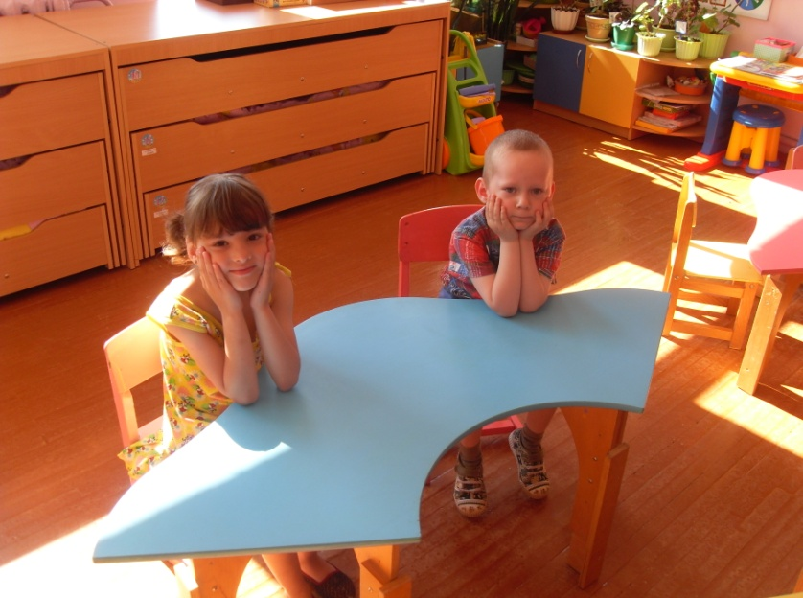
Н. Правільна. Малайцы! Калі пачуеце песню камарыка, будзеце махаць ручкам! А якая песня камарыка?
Дз. З-з-з
Н. Правільна. Малайцы!
Калі пачуеце песню вавёрачкі ,будзеце махаць адной ручкай, як вавёрка хвосцікам. А якая песня вавёрачкі?
Дз. Ц-ц-ц
Н. Правільна!
Спіць спакойна стары сом.Бачыць ён салодкі сон.
Поўны хлявец белых авец.А між тых авец-баранец.
Кураняты і курыца.П'юць чай на вулщы.
Пайшоў Сёма лавіць сома.Соня спіць спакойна дома. Coні-сон, Сёме-сом.
Звонка,звонка, звініць званок. Звініць заліваецца.
А зараз акругліце губкі, падыміце кончык языка за верхнія зубкі, язычок зрабіце чашачкай i вымавіце ш-ш-ш. Паднясіце далоньку да вуснаў i злавіце цёплы струменьчык паветра. На хвілінку будзем лісточкамі. Калі будзе моцны вецер , то вы будзеце гучна шапацець (ш-ш-ш ), калі вецер сціх , ціха шапацець (ш-ш-ш ).
Зараз разам са мною будзеце казаць чыстагаворкі:
Ша -ша-ша - мыю малыша.
Шу-шу-шу - я ваду нашу.
Шы-шы-шы- малога калышы.
Аш-аш-аш- у лесе ёсць шалаш.
Ыш-ыш-ыш- кот злавіў мыш.
Ша-ша-ша- у доме у нас Маша.
Н. Нехта стукае. Хто тэта да нас прыйшоў.
Дз. Бураціна.
Б. Добры дзень.
Дзеці, напэўна вы ўжо стаміліся .Давайце зробім фізхвінку. Гучыць музыка, дзеці разам з Бураціна выконваюць pyxi. Я прыгатаваў для вас заданні.Адгадайце мае загадкі, у словах адгадках ёсць гук –ш-.
1 .Махнаценькая, вусаценькая, есць i п'е, песенкі пяе.
Дз.Кошка
Б. 2. Доўтахвостыя крошкі, баяцца кошкі.
Дз. Мышкі.
Б. 3 У двары- вялікі дом,
нібы вулей, гулкі днём.
Хто наведае той дом
Набывае веды ён.
Дз. Школа.
Б. У мяне яшчэ заданне "Дагавары слова". Я паказваю малюнкі i называю слова, а апошні гук дабаўляеце вы. Мы...(ш), шала...(ш), камы...(ш).
Н. Дзякуй, табе Бураціна. Дзякуй, дзеці. А зараз хочаце апынуцца ў цуда -кране.
Дз. Да.
Н. Закрыйце вочкі, 3 разы хлопніце ў далоні i зрабіце 3 крокі ўперад. Дзеці падыходзяць да возера, якое было накрытае. Ловяць рыбкі вудай i называюць заданні на рыбках. Назад варочаюцца ў групу, так як i на возера -цудаў. | 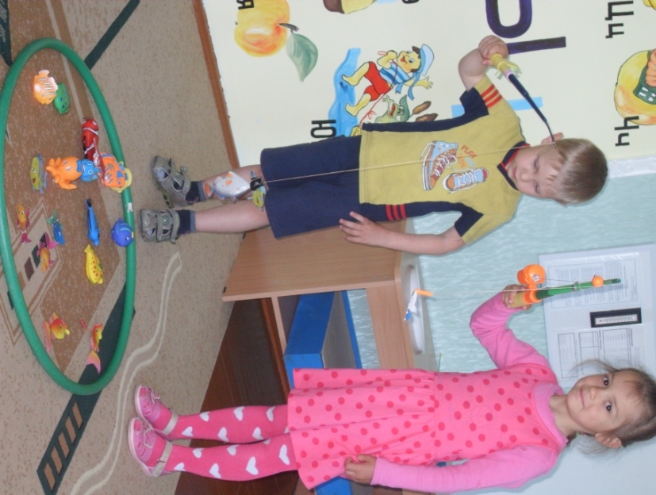

Н. На партах у вас стаяць цацкі, вазьміце іх у руку і назавіце кожны сваю, (машынка, матрошка, мышка, кошка, мартышка) .
IV. Вынік.
Н. Чым мы займаліся на занятку? 3 якім гукам мы з вамі знаёміліся? А яшчэ для вас Бураціна прыгатаваў падарункі. Бураціна дае ключыкі.
Б. Гэта ключыкі ў краіну гукаў i літар.
Н. Дзеці, калі вы лічыце, што на занятку ў вас атрымалася ўсе добра, занятак вам спадабаўся, то падыміце калабок, які ўсміхаецца, калі не вельмі ўсе атрымлівалася, то калабок, які трошкі ўсміхаецца, а калі зусім у вас усе было дрэнна, то калабок, які плача.

План-конспект занятия по теме "Домашние животные"
Цели и задачи:
- учить подражать движениям петушка;
- формировать знания детей о домашних птицах;
- развивать общую моторику средствами имитации движений;
- воспитывать положительное отношение ко всему живому.
Оборудование: шапочки или эмблемы, большая игрушка - петушок, несколько разнообразных игрушечных петушков в «чудесном мешочке», диафильм «Кот, петух и лиса», фильмоскоп, учебное пособие по количеству детей.
Формы работы: Дидактическая и ролевая игра, беседа по вопросам, просмотр фрагмента диафильма.
Методы и приемы работы: выполнение действий по подражанию, по образцу, по вербальной инструкции.
Ход занятия
I.Организационный момент
II. Основная часть
Игра «Чудесный мешочек». Дети на ощупь определяют, что в мешочке спрятались несколько игрушечных петушков разной величины, сделанных из разного материала, плоских и объемных. | 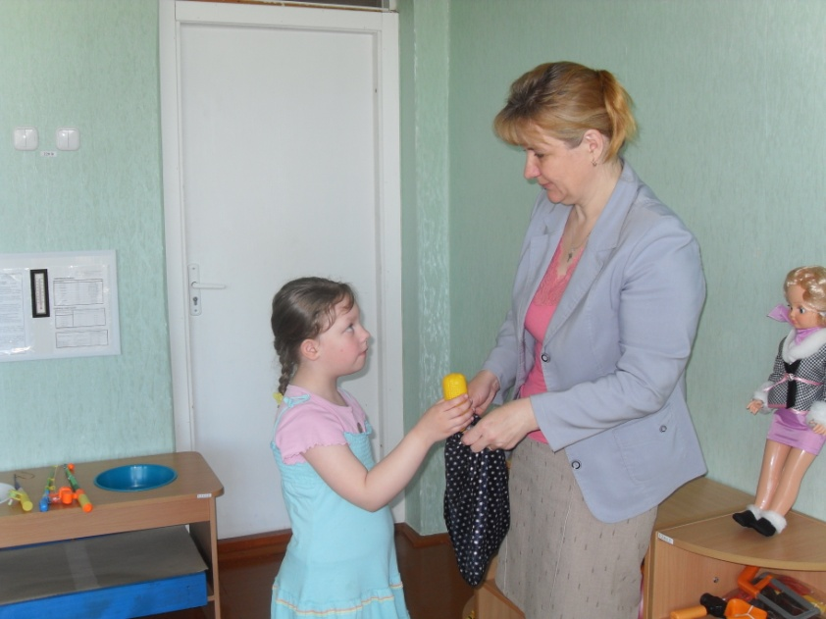
Игра «К нам в гости пришел петушок». Зрительное и тактильное восприятие изучаемого объекта. Петушок подходит к каждому ребенку, здоровается, называет себя, спрашивает имя ребенка. Дети рассматривают его, гладят. Логопед задает вопросы о строении тела петушка, назначении отдельных частей тела и т.д.
Игра «Петушок из пальчиков». Рассматривание рисунка. Изображение детьми головы петуха.
Игра подвижная «Петушок», учитель выполняет роль главного учасника, дети ему подражают:
рассматривание рисунков;
выполнение движений по подражанию педагогу;
ІІІ. Итог занятия
Что вам понравилось на занятии?
Чему вы научились?
Что дома расскажете своим родителем о нашем занятии?

План-конспект занятия по теме "В магазине"
Цели и задачи:
- учить брать на себя роль и действовать в соответствии с ролью;
- формировать навыки правильного поведения в магазине, учить вежливо,
обращаться к продавцу и благодарить;
- развивать слуховое восприятие;
- научиться совершать покупку игрушки в магазине.
Оборудование: игрушки, кружки из бумаги, игрушечные деньги, ширма,
картинки с изображением игрушек.
Формы работы: дидактическая и ролевая игра.
Методы и приемы работы: практические (игровая деятельность при выполнении роли.
Ход занятия
I. Организационный момент
II. Основная часть
а)Дидактическая игра «Кто быстрее?».
Учитель раздает детям картинки с изображением игрушек. Такие же игрушки спрятаны за ширмой. Логопед за ширмой манипулирует с каждой игрушкой так, чтобы слышалось звучание. Просит детей узнать по звуку:
-Отгадайте, какие игрушки спрятаны за ширмой?
-Если звучала та игрушка, которая есть у ребенка на картинке, то он должен выложить ее на стол.
Выигрывает тот, кто быстрее остальных выложит все игрушки.
б) Игра «Помоги Незнайке».
-Незнайка забыл, как называются игрушки, которые он купил в магазине. Он
прокричит так, как звучит эта игрушка. А вы найдите ее на картинке учебника и
закройте кружком.
в)Ролевая игра «В магазине». | 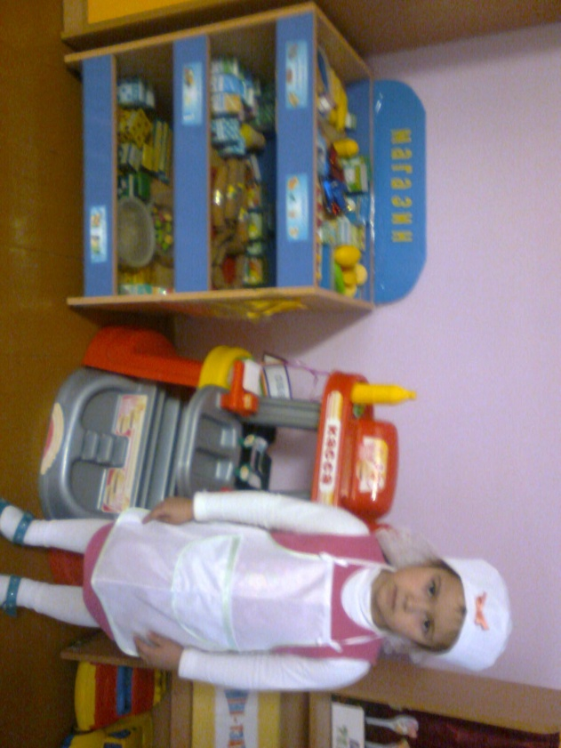
Распределение ролей. Знакомство с правилами совершения покупки. Учитель-продавец, дети покупатели. Чтобы купить игрушку, необходимо издавать такой звук, который может издавать она.
Следить за тем, чтобы все ученики становились в очередь. Когда подходит
очередь, ребенок должен вежливо попросить продавца, а потом заплатить за
покупку, сказать «спасибо».
III. Итог занятия
-Что мы сегодня делали на занятии?
-Расскажите, какие игрушки вы покупали?
-Как нужно правильно делать покупки?
Учитель- дефектолог благодарит всех за хорошую игру, называет тех детей, которые правильнее всех выполняли задания.

План-канспект занятка па тэме
"Замацаванне вымаўлення гукаў Р, Л, Ш, Ж, С, З , Ч"
Мэта: Развіваць слыхавую ўвагу i фанематычнае ўспрыманне, вучыць дзяцей
чуць у словах гукі, дыферэнцыраваць ix на слых пры вымаўленні.
Задачы:
-практыкаваць у правільным вымаўленні складоў, слоў з гукамі Р, Л, Ш,
Ж, С, З ,Ч;
-развіваць лексіка-граматычны склад мовы, практыкаваць ва словазлучэнні;
-развіваць фанематычны слых, вышэйшыя псіхічныя функцыі: увагу мысленне, памяць;
-выхоўваць уменне працаваць на працягу ўсяго занятка.
Ход занятка
1.Арганізацыйны момант
Н. Добры дзень,дзеці! Сёння да нас прыйшлі госці. Гэта настаўнікі, выхавацелі нашай школы. Яны пачулі, што вы вельмі дружныя, разумныя, кемлівыя, шмат ведаеце аб складаных гуках захацелі папрысутнічаць у нас на занятку. А цяпер, калі ласка, скажыце, як завуць вас ,колькі вам гадоў.
Дз. Гавораць пра сябе.
Н. Тэма сённяшняга занятку "Замацаванне вымаўлення гукау" Р, Л, Ш, Ж, С, 3, Ч».Як вы думаеце, чаму мы павінны з вамі сёння навучыцца?
Дз. 1. Будзем вучыцца правільна вымаўляць гукі ў складах i словах.
2. Правільна рабіць гімнастыку для языка.
Н. Спачатку мы з вамі настроімся на працу(гучыць музыка).Які сёння цудоўны дзень! Я ўсміхаюся вам, а вы ўсміхаецеся мне i адзін аднаму, як добра, што мы ўсе разам. Мы спакойныя i добрыя, мы ветлівыя i ласкавыя. Мы здаровыя. Зрабіце глыбокі ўдых носам i ўдыхніце ў сябе свежасць, дабрыню i прыгажосць
гэтага дня. А выдыхніце праз роцік усе крыўды i смутак. Перш чым пачнём правільна вымаўляць гукі патрэбна зрабіць гімнастыку для язычка.
II. Асноўная частка
Н. На тым занятку мы знаёміліся з казкай "Рэпка". Давайце сёння ўспомнім казку i дапаможам героям выцянуць рэпку. Пасадзіў дзед рэпку, вырасла рэпка вялікая-прывялікая. Пайшоў дзед цягнуць рэпку. Цягнуў-цягнуў i не выцягнуў, пачаў клікаць бабку. Але бабка дапаможа толькі тады, калі вы выканаеце заданне.
Заданне 1.Трэба правільна вымавіцъ гукі ў чыстагаворках:
Жа-жа-жа-злавілі вужа.
Жо-жо-жо-мы выраслі ўжо.
Піражочкі, піражкі
Мае кожны два ражкі
Ша-ша-ша-мама мые малыша
Шу-шу-шу-я ваду нашу
Аш-аш-аш-v лесе ёсиъ шалаш
Чу-чу-чу-да месяца лячу
Ач-ач-ач- ніколі не плач
Пчолка з чмелем у чоўніку плылі.
Ла-ла-ла-Маша ў школе была.
Ло-ло-ло-на вулщы святло.
Мама Miшу мыла мылам.
Са-са-са-па лесе бегае ліса.
Сы-сы-сы-хвост доўгі ў лісы.
Kaci каса пакуль раса.
За-за-за-рагатая каза
Зу-зу-зу-бабуля пасвіць казу
Звонка, звонка звініць званок заліваеииа.
Ры-ры-ры-лятаюць камары.
Ыр- ыр- ыр- з'елі ўвесь сыр.
У двары горка, пад горкай норка
Дзядуля кажа вам вялікі дзякуй за выкананае заданне. Прыйшла бабуля дапамагаць дзеду. Цягнуць-пацягнуць, выцягнуць не могуць. Вырашыла бабуля на дапамогу паклікаць унучку.Унучка прыйдзе толькі тады,калі вы выканаеце наступнае заданне:
Зад. 2.Правільна назваць прадметы на малюнках(Р,Л, Ш, Ж,С,З,Ч)
Бабуля кажа вам малайцы. Прыйшла ўнучка на дапамогу .Цягнуць-пацягнуць выцягнуць не могуць.Вырашыла ўнучка паклікаць сабачку Жучку. Жучка дапаможа толькі тады,калі вы выканаеце заданне.
Зад.З Выкласці з палачак i геаметрычных фігур літару,якую мы з кожным з вас вучымся правільна вымаўляць. (Р,Л, Ш, Ж,С,З,Ч) | 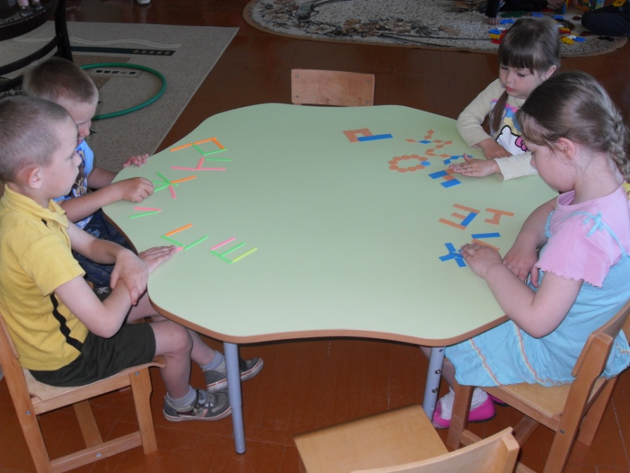
Унучка хваліць вас i кажа што вы малайцы.Прыйшла сабачка i стала дапамагаць цягнуць рэпку. Цягнуць-пацягнуць, выцягнуць не могуць. Стаміліся ўсе i селі адпачыць. Давайце i мы з вамі адпачнём(Фізхвілінка)
Раз падняцца,падцягнуцца
Два сагнуцца,разагнуцца
Тры ў далоні тры хлапкі
галавою тры кіўкі
На чатыры рукі шырай
Пяць рукамі памахаць
Шэсць за парту ціха сесці.
Пасля адпачынку вырашыла Жучка паклікаць кошку. Але кошка таксама прыйдзе толькі тады, калі вы выканаеце наступнае заданне.
Зад.4 Знайсці на малюнку прадметы i правільна ix назваць.(Карткі раздаць). Жучка вас хваліць.Малайцы! Прыйшла кошка i стала дапамагаць. Цягнуць-пацягнуць, выцягнуць не могуць. Вырашыла кошка паклікаць мышку. Мышка прыйдзе тады, калі вы выканаеце наступнае заданне.
Зад.5 Правільна назавём прадметы на малюнках, назавём першы гук i праспяваем песенку першага гуку.
Вельмі добра! -кажа вам кошка. Прыйшла мышка. Цягнуць-пацягнуць і выцягнулі рэпку.
III. Замацаванне
Мышка просіцъ вас выканаць яшчэ адно цікавае заданне.Гульня "Хто якія гукі падае". Мышка просіцъ расказаць, чаму мы вучыліся на занятку.
IV.Рэфлексія
Мышка дае вам рэпку .Размалюем яе.Калі у вас ўсе вельмі добра атрымлівалася на занятку, то размалюйце рэпку ў жоўты колер, калі не зусім ўсе атрымлівалася, то ў зялёны колер, а калі вам было сумна, нічога не атрымлівалася, то у карычневы колер.
I на памяць аб нашым занятку я з героямі казкі "Рэпка" дорым вам паветраныя шарыкі, на якіх малюнкі - сімвалы нашых цяжкіх гукаў. Дзякую вам за занятак. Поспехаў вам!

Приложение 3
Занятия с родителями
План-конспект занятия №1 по теме "Осень"
Цель:
-обогащать словарный запас детей по теме «Осень», развивать понимание речи;
- развивать артикуляционную моторику - учить детей широко открывать рот и
удерживать его в таком положении некоторое время;
-вырабатывать плавный длительный выдох;
-развивать слуховое восприятие, учить выполнять движения в соответствии с
текстом, слышать и различать ритм и частоту звука;
-развивать мелкую моторику рук;
-вызывать у детей желание общаться.
Оборудование: натуральные или бумажные осенние листки; картонный домик с открывающимся окошком, картонная туча с капельками.
Ход занятия
I.Организационный момент
Возьмите листики, давайте с ними поиграем. Подбросили листики вверх, они упали. Подняли листики, еще раз подбросили. Вот какой у нас получился листопад. Собираем листики и подарим мамам. (Дети поднимают листики и несут их мамам.)
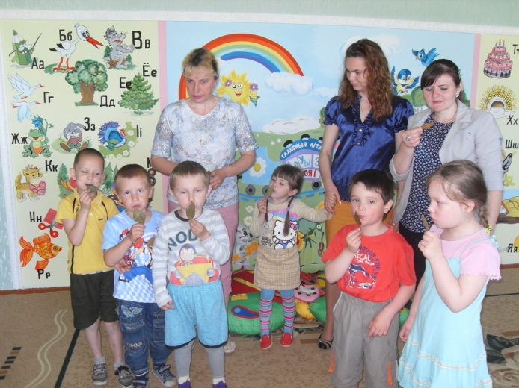 | 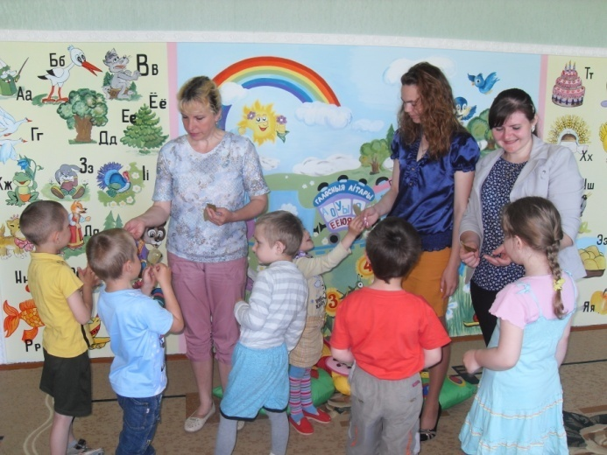

II. Основная часть
Артикуляционное упражнение «Окошко»
Вдруг налетел сильный ветер и распахнул окошко в домике.(Показываю картонный домик, у которого открывается окошко.). Давайте откроем наши ротики широко, как окошки. (Показываю упражнение «окошко»).Ветер улетел - окошко закрылось.(Выполняем упражнение несколько раз).
Дыхательное упражнение «Осенний ветерок»
-Давайте сами превратимся в ветер. Подуем на наши листики. (Листья лежат на ладошках у мам).
Дует, дует ветер! Дует, задувает!
Желтые листочки, с дерева срывает
И летят листочки, кружат по дорожке.
Падают листочки прямо нам на ножки.
Пальчиковое упражнение «Дождик»
-Ветер пригнал тучу (Показываю картонную тучу с висящими капельками). Из
тучи пошел дождик: кап-кап-кап. Давайте покажем пальчиками, как капает
дождь. (Выполняем упражнение вместе с родителями).
Слуховое упражнение «Играем с дождиком»
-Поиграем с дождиком? Садитесь на коврик.
Дождик капал понемножку.  Протянули мы ладошку.  Дождь пошел сильней, сильней,  Убегайте в дом скорей. | Учитель - дефектолог протягивает ладошки. Мамы вместе с детьми протягивают ладошки навстречу учителю — дефектологу.  Учитель - дефектолог часто ударяет по металлофону молоточком,  дети бегут к своим мамам в «домик».  (Игра повторяется 2-3 раза)

III. Итог занятия
Что мы делали на занятии?

План-конспект занятия по теме "Игрушки"
Цели и задачи:
-формировать у детей «один-много»,активизировать словарный запас по теме
«игрушки»;
-развивать артикуляционную моторику (растягивать губы в улыбку, вытягивать трубочкой);
-вырабатывать у детей направленную воздушную струю;
-развивать слуховое восприятие;
-развивать моторику пальцев рук;
-вызывать у детей интерес к занятиям.
Оборудование: игрушки: кукла, диван, корзина, мячик, кубик, машина, пирамидка, Буратино; картинки с изображением веселого и грустного клоуна; Разноцветные бумажные кораблики, бассейн с водой; коробка с погремушками; доска, картинки с изображением игрушек: мячи, машины, пирамидки, кубики.
Ход занятия
I.Организационный момент
-Дети, к нам сегодня пришла кукла Аня. Давайте посмотрим, что она нам принесла. (Дети по очереди достают из корзины игрушки и называют их. Не говорящим детям помогают другие дети или учитель-дефектолог).
II. Основная часть
Пальчиковое упражнение «Сосчитай игрушки»
-Вот сколько у нас игрушек. Давайте положим игрушки на диван и поможем Ане их сосчитать. На большом диване в ряд игрушки Анины лежат: Мячик, кубик и машина, Пирамидка, Буратино. Загибают пальчики начиная с большого. Разгибают пальчики начиная с большого. (Родители помогают детям загибать пальчики).
Артикуляционное упражнение «Веселые и грустные клоуны»
-К нам пришли два клоуна: Один веселый, улыбается. Другой грустный, надул губы. (Рассматриваем картинки). Давайте покажем, как улыбается веселый клоун. (Дети вместе с родителями улыбаются, показывая зубы). А теперь покажем, как надул губы грустный клоун, (дети вместе с родителями вытягивают губы вперед).(Выполняем поочередно несколько раз).
Дыхательное упражнение «Подуем на кораблики»
-Давайте развеселим клоунов - покажем им красивые кораблики.(Раздаю детям
разноцветные кораблики). А сейчас опустим кораблик в воду и подуем на него
вот так (показываю). Кораблик поплыл. А теперь вы опустите кораблики и
подуйте на них.
Ветер по реке гуляет и кораблик подгоняет.
(Дети выполняют упражнение, родители помогают)
Слуховое упражнение «Погремушки звенят - погремушки молчат»
-Посмотрите, что у меня в коробке. Это погремушки. Послушайте, как звенит
погремушка, а теперь она спряталась, молчит.(Прячу погремушку за
спину).Давайте поиграем вместе со мной. Возьмите погремушки.
Погремушки звенят -дети звенят погремушками.
Погремушки молчат-прячут погремушки за спину.
Грамматическое упражнение «Магазин игрушек»
-А теперь пойдем в магазин и купим кукле Ане много игрушек.(На доске -картинки с изображением игрушек: мячи, машины, пирамидки, кубики и т.д.).
III. Итог занятия
Дети несут картинки кукле. Кукла благодарит, прощается с детьми и уходит.

